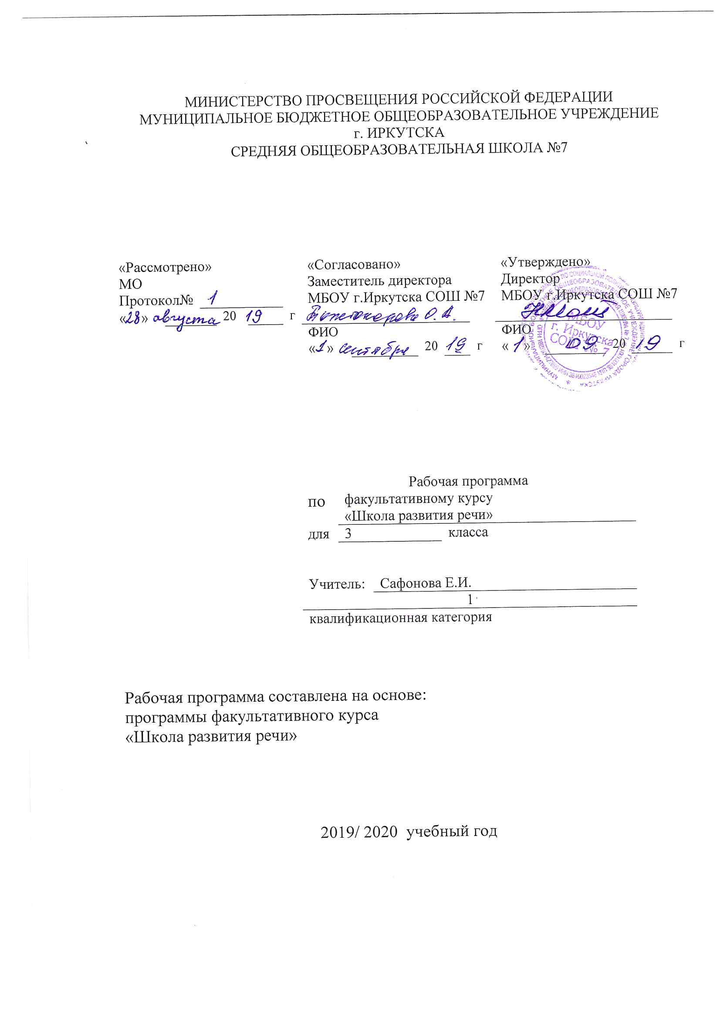
Рабочая программа по ШРР составлена на основе следующих нормативно - правовых документов:
- Федеральный государственный стандарт основного начального образования, утвержден приказом Министерства образования и наук Российской Федерации от 6 октября 2009 г. № 373.
- Закон Российской Федерации «Об образовании» (статья 7).
- Учебный план МБОУ г. Иркутска СОШ № 7 на 2019/2020 учебный год.
- Примерная программа основного начального образования по ШРР
Рабочая программа факультативного курса «Школа развития речи» разработана на основе примерной программы курса «Речь», составленной преподавателями Пензенского государственного университета им. В.Г.Белинского Л.Д.Мали, О.С.Арямовой, С.А.Климовой, Н.С. Песковой, рекомендованной Министерством образования и науки РФ, в соответствии с Федеральными Государственными стандартами.

- Планируемые результаты освоения учебного курса
Личностные результаты:
а) формирование у ребёнка ценностных ориентиров в области языкознания;
б) воспитание уважительного отношения к творчеству как своему, так и других людей;
в) развитие самостоятельности в поиске решения различных речевых задач;
г) формирование духовных и эстетических потребностей; д) воспитание готовности к отстаиванию своего мнения; ж) отработка навыков самостоятельной и групповой работы.
Регулятивные УУД
-Проговаривать последовательность действий на уроке.
-Учиться работать по предложенному учителем плану.
-Учиться отличать верно выполненное задание от неверного.
-Учиться совместно с учителем и другими учениками давать эмоциональную оценку деятельности класса на уроке. Основой для формирования этих действий служит соблюдение технологии оценивания образовательных достижений.
Познавательные УУД
-Ориентироваться в своей системе знаний: отличать новое от уже известного с помощью учителя.
-Делать предварительный отбор источников информации: ориентироваться в учебнике (на развороте, в оглавлении, в словаре).
-Добывать новые знания: находить ответы на вопросы, используя учебник, свой жизненный опыт и информацию, полученную на уроках.
-Перерабатывать полученную информацию: делать выводы в результате совместной работы всего класса.
Коммуникативные УУД
-Уметь донести свою позицию до собеседника;
-Уметь оформить свою мысль в устной и письменной форме (на уровне одного предложения или небольшого текста).
-Уметь слушать и понимать высказывания собеседников.
-Уметь выразительно читать и пересказывать содержание текста.
-Учиться согласованно работать в группе: а) учиться планировать работу в группе; б) учиться распределять работу между участниками проекта; в) понимать общую задачу проекта и точно выполнять свою часть работы; г) уметь выполнять различные роли в группе (лидера, исполнителя, критика).
Предметные результаты:
сформированность первоначальных представлений о роли русского языка в жизни и духовно-нравственном развитии человека;
II. Содержание учебного курса

3 класс
Общее понятие о культуре речи. Основные качества речи: правильность, точность, богатство. Выразительность речи. Интонация: сила, темп, тембр, мелодика речи. Монолог и диалог.Умение самостоятельно подготовиться к выразительному чтению произведения. Умение выразительно прочитать текст после самостоятельной подготовки.
Слово
Слово, его значение. Слова нейтральные и эмоциональные и эмоционально окрашенные. Знакомство со словарём синонимов. Изобразительно- выразительные средства языка: метафора, эпитет, сравнение, олицетворение. Умение выделять их в тексте, определять значение и назначение, использовать при создании текста в художественном стиле.
Крылатые слова.
Умение определять значение устойчивого выражения, употреблять его в заданной речевой ситуации.
Научные слова.
Умение выделять их в тексте, объяснять значение с помощью толкового словаря, употреблять в тексте научного стиля.
Жизнь слова. Откуда берутся слова? Как живут слова? Основные источники пополнения словаря. Знакомство с элементами словообразования. Знакомство с происхождением некоторых антропонимов и топонимов.
Устаревшие слова.
Умение выделять их в тексте, определять значение, стилистическую принадлежность.
Предложение и словосочетание
Предложение.
Умение редактировать простое предложение: исправлять порядок слов и порядок частей, заменять неудачно употреблённые слова, устранять лишние и восстанавливать недостающие слова, распространять предложения.
Текст
Тема, микротема, основная мысль текста. Опорные слова. Структура текста. План, виды плана.Стили речи: разговорный и книжный( художественный и научный).
Умение определять стилистическую принадлежность текстов, составлять текст в заданном стиле.
Типы текста. Повествование, описание, рассуждение.
Умение составлять описание предметов и явлений, рассуждение в художественном и научном стилях. Умение составлять повествование с элементами описания.
Связь между предложениями в тексте. Цепная и параллельная связи. Средства связи при цепном построении текста. Средства связи в тексте с параллельным построением. Видовременная соотнесённость глаголов, единообразие синтаксических конструкций.
Культура общения
Волшебные слова: слова приветствия, прощания, просьбы, благодарности, извинение.
Умение дискутировать, использовать вежливые слова в диалоге с учётом речевой ситуации.
знать:
- многозначные слова, омонимы, омоформы, омофоны, фразеологизмы;
- изобразительно-выразительные средства языка: метафоры, сравнения, олицетворение, эпитеты;
- стили речи: разговорный и книжный;
уметь:
- распознавать типы текстов;
- устанавливать связь предложений в тексте;
- распознавать стили речи;
- выделять многозначные слова, омонимы, омоформы, омофоны, фразеологизмы в тексте.

III. Тематическое планирование

3 класс
№ п/п | Тема | Кол-во часов
1 | Слово | 16
3 | Текст | 10
4 | Стили речи | 8

Календарно – тематическое планирование
3 класс
№ п/п | Тема урока
Слово – 16 ч.
1 | Многозначные слова.
2 | Омонимы, омоформы омофоны.
3 | Фразеологизмы.
4 | Сравнения.
5 | Олицетворение.
6 | Изобразительно-выразительные средства языка. Эпитеты.
7 | Слова нейтральные и эмоционально окрашенные.
8 | Откуда приходят слова.
9 | Этимология.
10 | Как тебя зовут?
11 | Мое имя.
12 | Наши фамилии.
13 | Топонимы.
14 | Устаревшие слова.
15 | Сочинение по картине В.М. Васницова «Богатыри».
16 | Проверочная работа.
Текст – 10 ч.
17 | Типы текстов.
18 | Темы текстов. Опорные слова.
19 | Связь предложений в тексте.
20 | Цепная связь предложений в тексте.
21 | Цепная связь предложений в тексте.
22 | Параллельная связь предложений в тексте.
23 | Сочинение по картине В.Е. Маковского «Свидание».
24 | Единый временной план текста.
25 | Единый временной план текста(обобщение)
26 | Единый временной план текста(закрепление)
Стили речи – 8 ч.
27 | Стили речи.
28 | Стили речи (закрепление)
29 | Культура общения.
30 | Культура общения (закрепление)
31 | Научный стиль.
32 | Научный стиль (закрепление)
33 | Словари.
34 | Проверь себя.

Контроль и оценка планируемых результатов
Текущий
- Прогностический - проигрывание всех операций учебного действия до начала его реального выполнения
- Пооперационный – контроль за правильностью, полнотой и последовательностью выполнения операций, входящих в состав действия;
- Рефлексивный-контроль, обращѐнный на ориентировочную основу, план действия, опирающийся на понимание принципов его построения;
- Контроль по результату, который проводится после осуществления учебного действия методом сравнения фактических результатов или выполненных операций с образцом

Итоговый контроль в форме:
- Тестирования
- Практической работы
- Творческих работ учащихся
- Проекты

